VADEMECUM
AFFILIAZIONE e ESSERAMENTO
Società Sportive già affiliate

RINNOVO AMMINISTRATIVO –– Mod 1/R

Tutte le società sportive che intendono rinnovare l’affiliazione al Centro Sportivo Italiano – Comitato di Modena devono compilare il MODELLO DI RINNOVO AMMINISTRATIVO – Mod 1/R direttamente sul portale per il tesseramento online alla pagina http://tesseramento.csi-net.it/ accedendo all’area Società sportive già affiliate al CSI

inserendo le credenziali di accesso:
- nello spazio Codice di accesso società inserire il codice di 8 cifre attribuito dal CSI Modena (Ufficio Tesseramento) e la Password alfanumerica della società (entrambi i codici sono gli stessi utilizzati nella stagione sportiva precedente). Per il rinnovo dell’affiliazione il campo Cod. Squadra deve essere lasciato in bianco.

ad esempio la società CSI Modena, a cui corrisponde il codice 00001, deve digitare 04100001 (dove 041 corrisponde al comitato di Modena e le restanti 5 cifre sono il codice identificativo della società) e 1234A (password alfanumerica).

- cliccare Entra

2

Apparirà la seguente schermata:
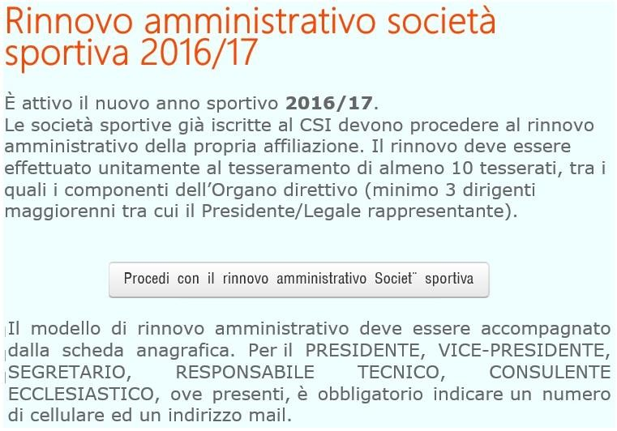
Cliccare “Procedi con il rinnovo amministrativo Società sportiva”, apparirà la seguente schermata:
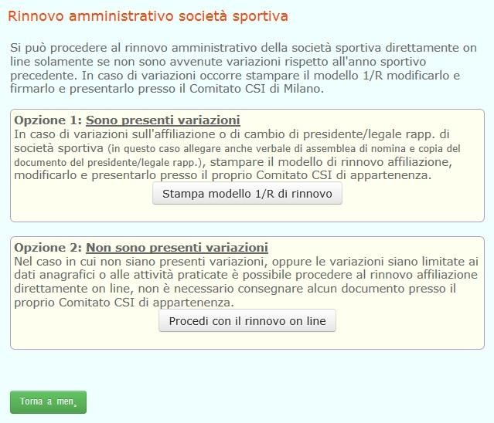

Sarà possibile rinnovare l’affiliazione al Centro Sportivo Italiano – Comitato di Modena attraverso due procedure differenti:

- Opzione 1: stampare Il MODULO AMMINISTRATIVO 1/R, la SCHEDA ANAGRAFICA ed almeno i primi 10 tesserati; tutta la modulistica deve essere consegnata in originale, corredata da tutte le firme necessarie, presso la sede del CSI Modena.

- Opzione 2: E’ possibile procedere con il rinnovo dell’affiliazione on line SOLO nel caso in cui non siano presenti variazioni rispetto alla stagione precedente, oppure le modifiche siano limitate all’indirizzo della corrispondenza della società sportiva o alle attività/discipline sportive praticate. E’ NECESSARIO CARICARE IL MODULO DI RINNOVO per la stagione in corso nell’area ALTRE FUNZIONI/Archivio documenti società.
3

RINNOVO PRESSO IL COMITATO

Cliccare “Stampa modello 1/R di rinnovo”
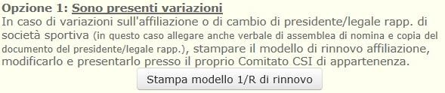

Cliccare Procedi con il rinnovo; apparirà la schermata seguente:
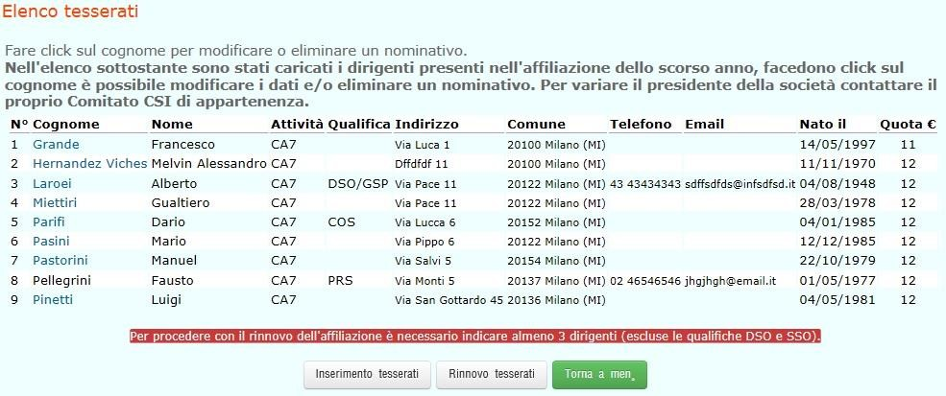

Per procedere alla stampa del RINNOVO MODULO AMMINISTRATIVO 1/R è obbligatorio inserire i dati mancanti dei tesserati presenti a video e nel caso aggiungere e/o rinnovare tesserati per raggiungere il numero minimo previsto di 10 tesserati.
Per le seguenti figure:

PRESIDENTE / LEGALE RAPPRESENTANTE
- VICE-PRESIDENTE
- RESPONSABILE TECNICO
- SEGRETARIO
dovranno essere indicati almeno un numero di telefono, un indirizzo e-mail, il codice fiscale oltre a tutti i dati anagrafici.
Una volta inseriti i dati mancanti sarà possibile procedere alla stampa del modulo di rinnovo amministrativo.

Il MODULO RINNOVO AMMINISTRATIVO 1/R, la SCHEDA ANAGRAFICA ed almeno i
primi 10 tesserati devono essere consegnati presso la sede del CSI Modena
Sin tanto che la modulistica non viene consegnata presso la sede del comitato, è comunque possibile procedere alla stampa di ulteriori moduli di tesseramento (nuovi tesserati e rinnovo tesserati) da consegnare unitamente alla modulistica precedente.
Una volta effettuato il rinnovo dell’affiliazione per la stagione sportiva 2016/2017 sarà possibile procedere al tesseramento on-line dei restanti tesserati della società sportiva.
4

Cliccare “Procedi con il rinnovo on line”

RINNOVO ON LINE

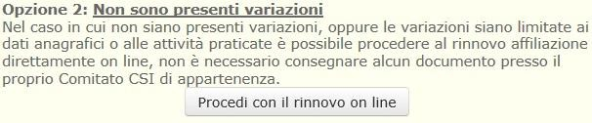

Apparirà la seguente schermata dove è possibile modificare l’indirizzo a cui ricevere la corrispondenza della società sportiva e aggiungere/rimuovere le attività praticate all’interno della società sportiva:

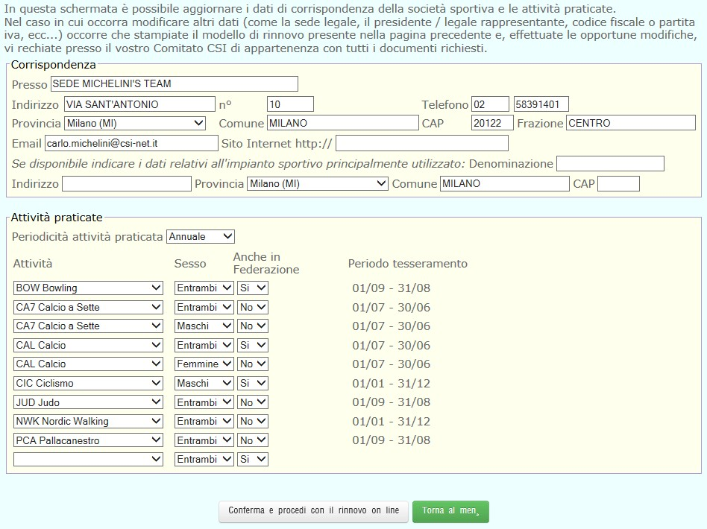

Le attività/discipline sportive indicate all’atto dell’affiliazione saranno quelle per le quali sarà possibile tesserare gli atleti (tessere AT) della società.

Cliccare “Conferma e procedi con il rinnovo on line” quando i dati presenti a video sono corretti. Nel corso della stagione sarà sempre possibile aggiornare le attività praticate compilando il modulo presente sul sito del CSI Modena al seguente link: clicca qui.

5

Apparirà la seguente schermata
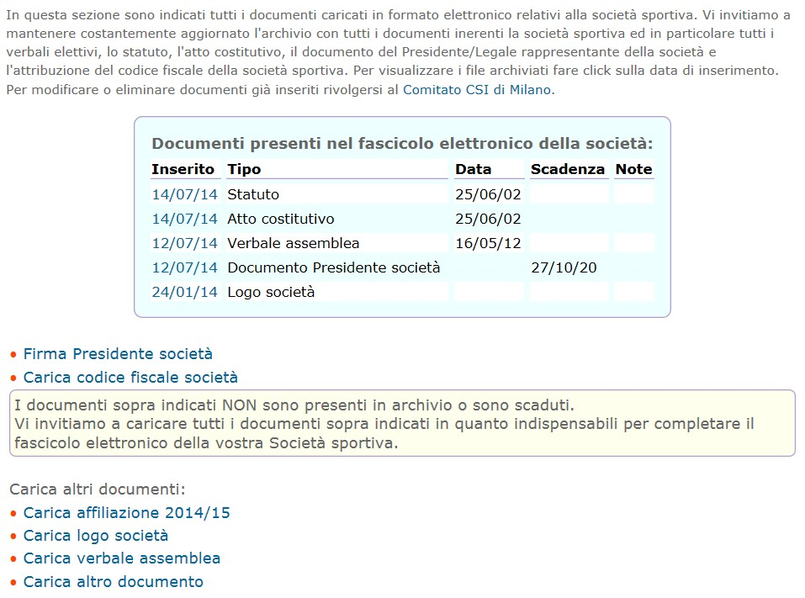
Per poter procedere con il rinnovo dell’affiliazione on line è necessario che i documenti obbligatori (atto costitutivo, statuto, documento d’identità del presidente/legale rappresentante, verbale assemblea elettiva, modulo prima affiliazione) della società sportiva siano stati caricati nel portale del tesseramento on line; a video sono indicati tutti i documenti già precedentemente caricati e quelli che invece NON sono presenti in archivio.

Per proseguire cliccare “Procedi con il rinnovo on line”; apparirà l’elenco dei tesserati.

Per procedere con il rinnovo on line e al pagamento sarà obbligatorio inserire i dati mancanti dei tesserati e nel caso aggiungere e/o rinnovare tesserati per raggiungere il numero minimo previsto di 10 tesserati.
Per le seguenti figure:

VICE-PRESIDENTE
- RESPONSABILE TECNICO
- SEGRETARIO
dovranno essere indicati almeno un numero di telefono, un indirizzo e-mail, il codice fiscale oltre a tutti i dati anagrafici.

6

Una volta inseriti i dati mancanti sarà possibile procedere al pagamento on-line dell’affiliazione; apparirà la seguente schermata:
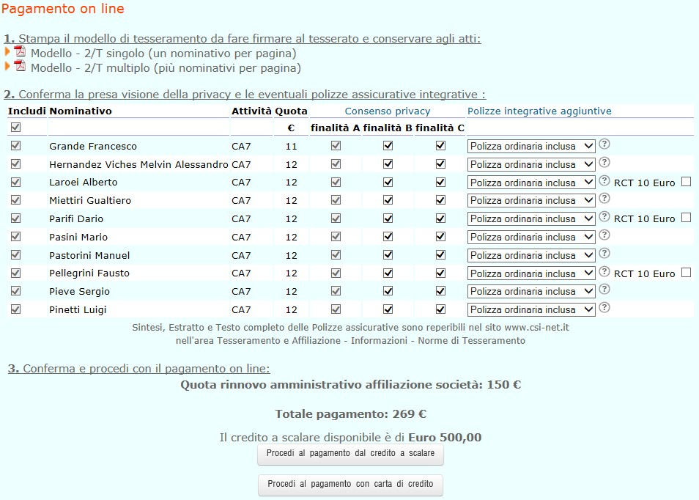

Per tutte le società sportive si verificherà uno tra i seguenti casi:

1_ Il saldo dell’estratto conto della stagione sportiva terminata è a vostro debito. In questo caso il programma aggiungerà l’importo del debito alla quota di affiliazione e tesseramento della nuova stagione sportiva.
Il pagamento potrà essere effettuato tramite carta di credito o bonifico MyBank.

2_ Il saldo dell’estratto conto della stagione sportiva terminata è pari a zero. In questo caso il programma proporrà, chiaramente, il pagamento della quota di affiliazione e tesseramento della nuova stagione sportiva. Il pagamento potrà essere effettuato tramite carta di credito o bonifico MyBank.

3_ Il saldo dell’estratto conto della stagione sportiva terminata è a vostro credito, ma l’importo non è sufficiente a coprire i costi di affiliazione e tesseramento della nuova stagione sportiva. In questo caso la società dovrà versare, sempre per tramite di carta di credito o bonifico MyBank, l’intera quota. Il credito potrà essere utilizzato per qualsiasi operazione futura on-line o presso il comitato (iscrizioni squadre, tesseramento, pagamento ammende, tasse spostamento gare, ecc).

4_ Il saldo dell’estratto conto della stagione sportiva terminata è a vostro credito e tale importo è superiore alla quota di affiliazione e tesseramento della nuova stagione sportiva. In questo caso la società potrà scegliere se utilizzare il credito e non versare alcuna quota per affiliazione e tesseramento oppure pagare, per tramite di carta di credito o bonifico MYBANK, la quota di affiliazione e tesseramento senza intaccare il credito, così da poterlo utilizzare in futuro per qualsiasi operazione on-line o presso il comitato (iscrizioni squadre, tesseramento, pagamento ammende, tasse spostamento gare, ecc).

7

MODULISTICA ON LINE - TESSERAMENTO

Dopo aver rinnovato l’affiliazione come precedentemente descritto, si potranno effettuare ulteriori nuovi tesseramenti oppure rinnovare quelli delle due stagioni sportive precedenti.

RINNOVO TESSERATI

Per rinnovare tutti o alcuni dei tesserati delle stagioni sportive precedenti cliccare Rinnovo tesserati da anni sportivi precedenti.

Apparirà la seguente schermata:

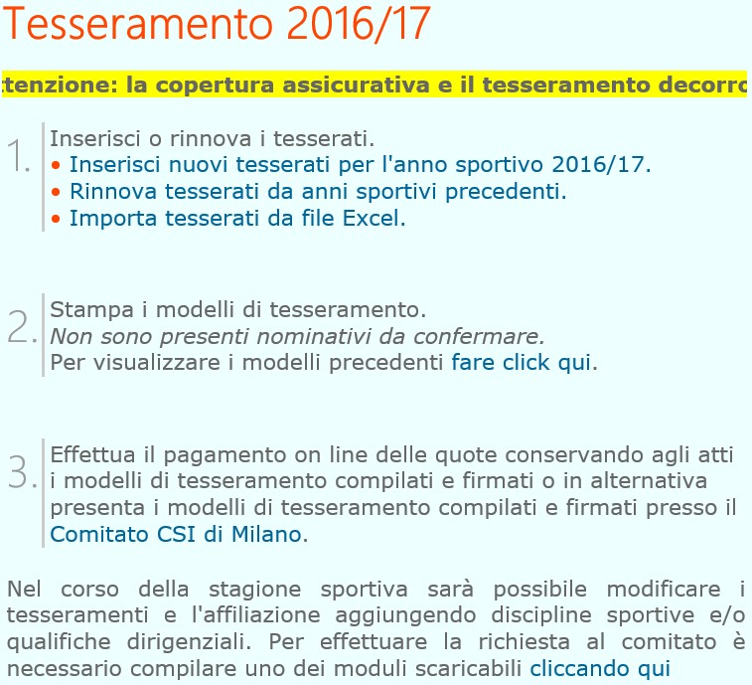

Cliccare Rinnovo tesserati da anni sportivi precedenti, apparirà la seguente schermata:
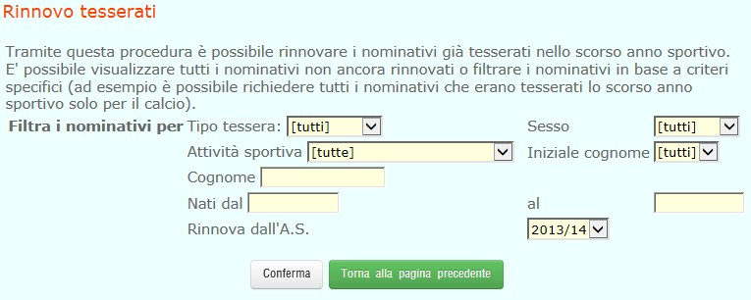

E’ possibile rinnovare tutti i tesserati delle ultime due stagioni sportive precedenti senza modificare nulla, altrimenti è possibile dividere i non atleti dagli atleti, i maschi dalle femmine, a seconda dell’iniziale del
cognome, per data di nascita e per gli atleti in base all’attività sportiva svolta.

8

Apparirà una schermata con l’elenco dei tesserati dove è possibile selezionare solo quelli che si intendono rinnovare “biffando” il quadrato alla sinistra del cognome nella colonna Rinnova.
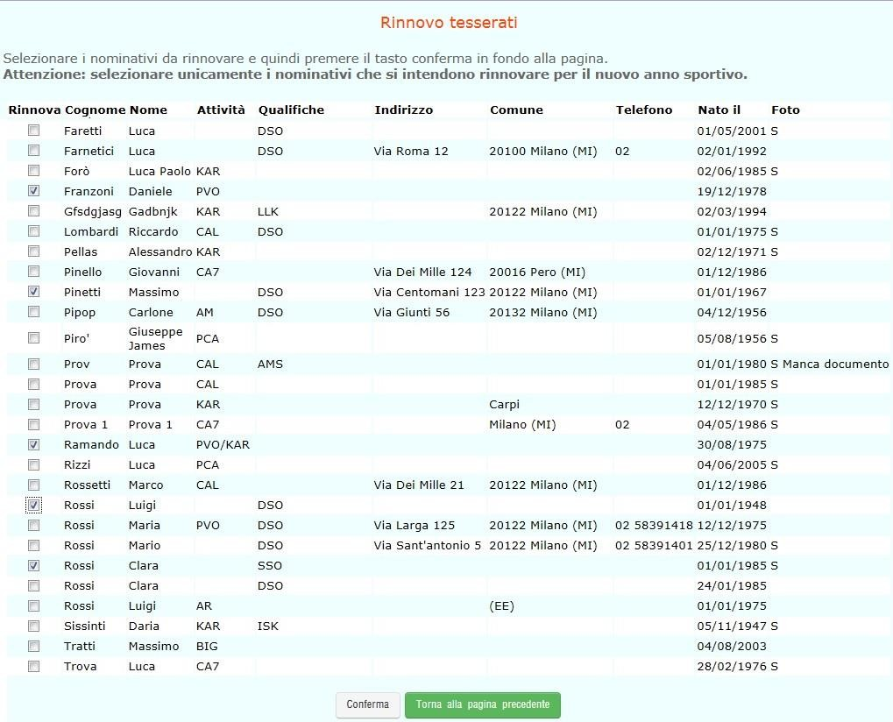
Dopo aver selezionato i nominativi che si intende rinnovare cliccare Conferma.

9

INSERIMENTO NUOVI TESSERATI

Nella seguente schermata cliccare Inserimento nuovi tesserati per l’A.S.

I campi da compilare obbligatoriamente sono il COGNOME, il NOME, la DATA e il LUOGO di NASCITA, l’INDIRIZZO, il N° CIVICO, il COMUNE DI RESIDENZA, il CAP e PROVINCIA.
Occorre indicare le discipline o attività sportive svolte dai tesserati (AT) e le qualifiche ricoperte dai tesserati (AT/NA).
Di seguito vengono fornite le opportune istruzioni per coloro che rivestono più qualifiche, o siano contemporaneamente atleti e dirigenti. Ciò allo scopo di emettere, nel corso dell'anno, una sola tessera del CSI.
- Coloro che praticano una disciplina o una attività sportiva devono tesserarsi al CSI con la tessera di atleta (AT) e indicare, se aventi diritto, anche le qualifiche dirigenziali rivestite nella Società sportiva.

Coloro che sono tesserati come non atleti (NA) possono indicare nella tessera tutte le qualifiche dirigenziali rivestite ma non possono segnalare nessuna disciplina sportiva. Qualora nel corso dell'anno intendessero praticare attività sportiva devono trasformare la tessera Non Atleta in tessera Atleta presentando all’ufficio tesseramento richiesta scritta del Presidente / Legale Rappresentante della società sportiva.

N.B.: Compariranno nel menù a tendina solamente le discipline indicate dalla società sportiva sul modulo di affiliazione.

10

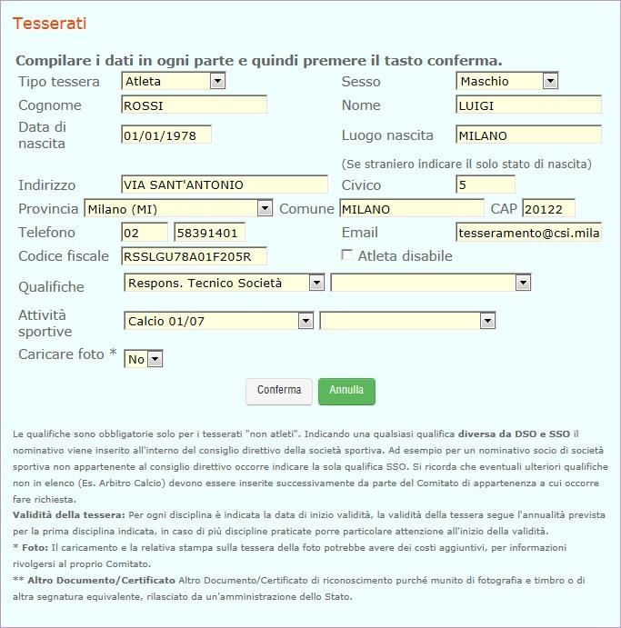

Per inserire ulteriori discipline sportive occorre fare preventiva richiesta al comitato compilando il modulo scaricabile dal sito www.csimodena.it .
Per gli atleti che ricoprono anche cariche dirigenziali e per i non atleti selezionare nel menù a tendina una qualifica tra tutte quelle proposte.
La validità del tesseramento al CSI decorre dal momento della vidimazione del modello 2T, fermo restando che la copertura assicurativa e la possibilità di partecipare alle gare decorre dal giorno successivo (vedi polizza assicurativa).

Il Presidente/Legale rappresentante della Società sportiva dichiara, tra l’altro, di essere a conoscenza delle norme sulla tutela sanitaria e delle relative deliberazioni del Consiglio nazionale del CSI.
Per praticare una qualsiasi disciplina o attività sportiva nel CSI è necessario avere la tessera di atleta (AT).
Tutti i dirigenti non atleti delle società sportive devono essere in possesso della tessera Non Atleta (NA) riportante la qualifica rivestita.

11

IMPORTAZIONE TESSERATI DA FILE EXCEL

NOVITA’’

E’ possibile inserire nuovi tesserati importando un file excel precedentemente precompilato; per utilizzare questa nuova funzione è necessario cliccare sul link come da immagine seguente:

La prima volta sarà necessario scaricare il modello del file al link indicato “Scarica file Modelllo 2/Ti informatizzato – Modello in Excel per il tesseramento”

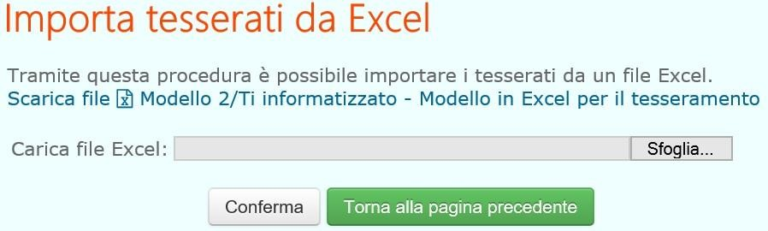

12

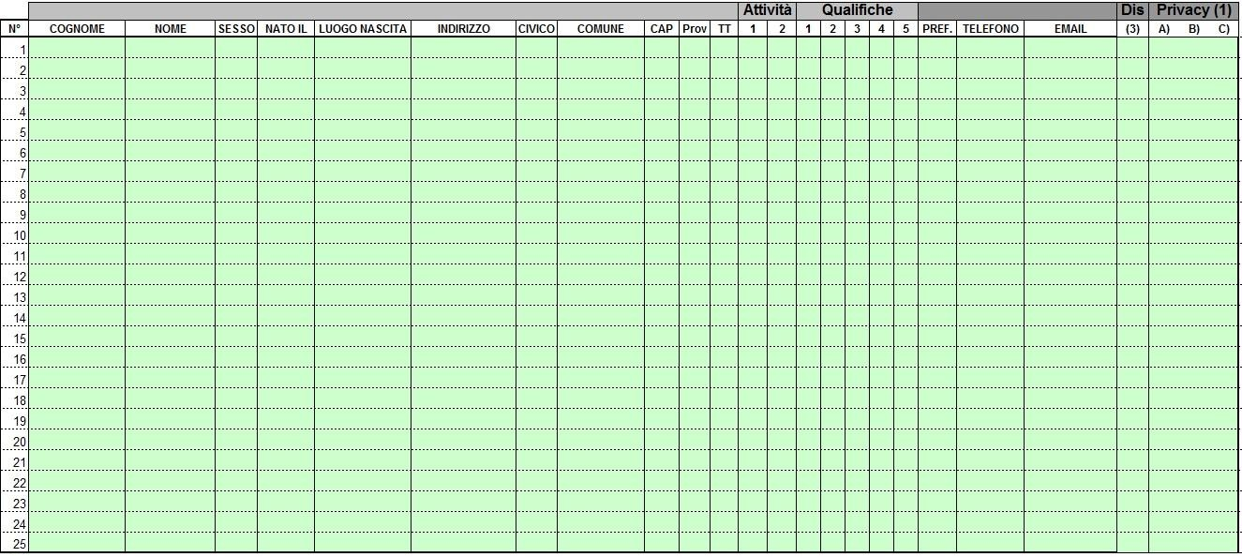

I campi da compilare obbligatoriamente sono il COGNOME, il NOME, il SESSO, la DATA e il LUOGO di NASCITA, l’INDIRIZZO, il N° CIVICO, il COMUNE DI RESIDENZA, il CAP e PROVINCIA.
Occorre indicare le discipline o attività sportive svolte dai tesserati (AT) e le qualifiche ricoperte dai tesserati (AT/NA).
Di seguito vengono fornite le opportune istruzioni per coloro che rivestono più qualifiche, o siano contemporaneamente atleti e dirigenti. Ciò allo scopo di emettere, nel corso dell'anno, una sola tessera del CSI.
- Coloro che praticano una disciplina o una attività sportiva devono tesserarsi al CSI con la tessera di atleta (AT) e indicare, se aventi diritto, anche le qualifiche dirigenziali rivestite nella Società sportiva.

Coloro che sono tesserati come non atleti (NA) possono indicare nella tessera tutte le qualifiche dirigenziali rivestite ma non possono segnalare nessuna disciplina sportiva. Qualora nel corso dell'anno intendessero praticare attività sportiva devono trasformare la tessera Non Atleta in tessera Atleta presentando all’ufficio tesseramento richiesta scritta del Presidente / Legale Rappresentante della società sportiva.
Una volta compilato il modello excel sarà sufficiente andare a ricercarlo all’interno del proprio pc cliccando sul pulsante Sfoglia e successivamente sarà possibile premere Conferma;

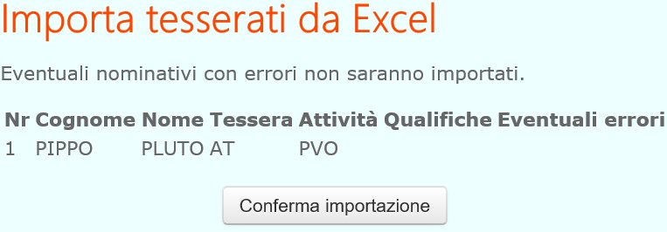
Dopo aver confermato il sistema proporrà a video il riepilogo dei nominativi da importare come da immagine seguente:
Sarà sufficiente premere Conferma Importazione per importare i nominativi.

13

Dopo aver rinnovato o inserito nuovi tesserati, cliccando Torna a menù apparirà la seguente schermata:

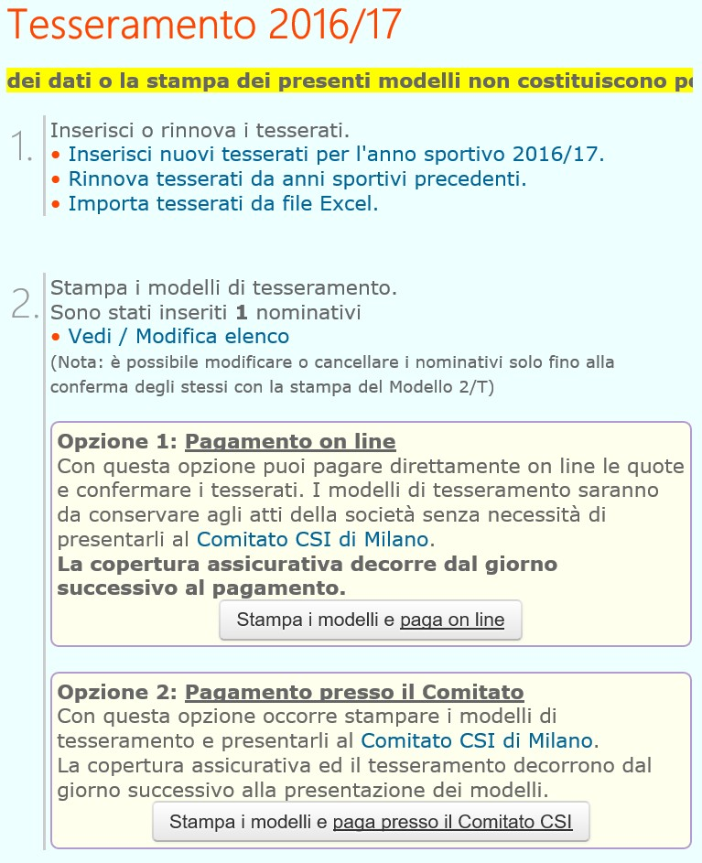

A questo punto si potrà decidere di effettuare una tra le seguenti opzioni:
- effettuare modifiche ai tesserati presenti nell’elenco
- non effettuare nessuna modifica

Quando i dati inseriti saranno definitivi:
- effettuare il pagamento on-line
- stampare i modelli di tesseramento ed effettuare il pagamento presso il comitato

14

MODIFICA TESSERATI
Per effettuare le modifiche sarà sufficiente cliccare sul Cognome del tesserato e sarà possibile modificare i dati oppure eliminare il tesserato.

Una volta eseguita la stampa del modello 2T non sarà più possibile modificare i dati (la modifica deve essere apportata prima della creazione dei file pdf e della stampa del modello 2T cartaceo).
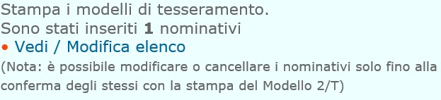

La modifica può riguardare:
- variazione dati anagrafici
- aggiunta o rimozione discipline sportive
- aggiunta o rimozione qualifiche ricoperte all’interno della società sportiva
- aggiunta o rimozione fotografia
- aggiunta o rimozione documento d’identità

Cliccare Vedi/Modifica elenco, apparirà la seguente schermata:
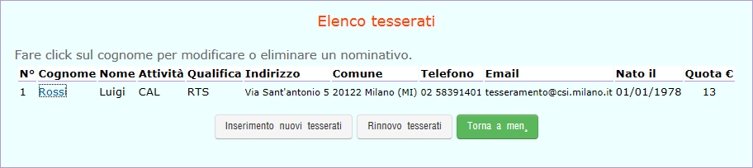

CONSIGLIO: procedere alla stampa dei moduli 2T cartacei seguendo le indicazioni riportate nelle pagine
seguenti, solo dopo aver terminato l’inserimento di tutti i tesserati.

15

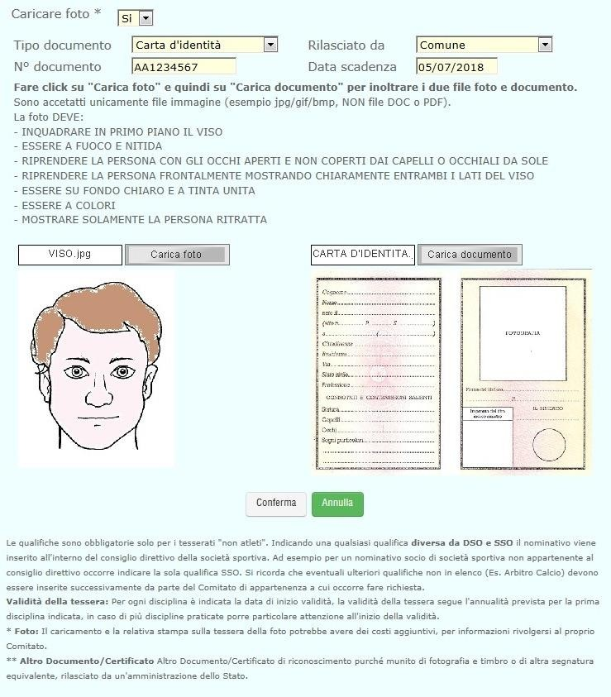
Aggiunta/rimozione foto:

Come da immagine, selezionare nei menù a tendina il TIPO DOCUMENTO, RILASCIATO DA, digitare il N° DOCUMENTO e la DATA SCADENZA; una volta compilati i campi predetti cliccare CARICA FOTO e CARICA DOCUMENTO.

La foto DEVE:

INQUADRARE IN PRIMO PIANO IL VISO
- ESSERE A FUOCO E NITIDA
- RIPRENDERE LA PERSONA CON GLI OCCHI APERTI E NON COPERTI DAI CAPELLI O OCCHIALI DA SOLE
- RIPRENDERE LA PERSONA FRONTALMENTE MOSTRANDO CHIARAMENTE ENTRAMBI I LATI DEL VISO
- ESSERE SU FONDO CHIARO E A TINTA UNITA
- ESSERE A COLORI
- MOSTRARE SOLAMENTE LA PERSONA RITRATTA

16

TESSERAMENTO E PAGAMENTO ON-LINE

Una volta completato l’inserimento delle tessere, si può procedere al pagamento delle relative quote e alla loro validazione in tempo reale. Sulla schermata iniziale, cliccare sulla funzione “Stampa i modelli e paga on line”.
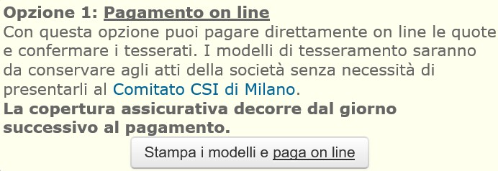

Apparirà il seguente avviso:
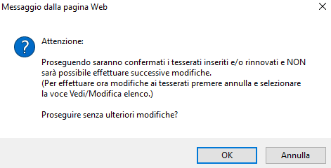

Cliccare su “OK” per proseguire oppure “Annulla” per tornare al menù principale; confermando, apparirà una finestra riassuntiva riportante l’elenco dei tesserati rinnovati o inseriti ex-novo. Prima di procedere al pagamento è necessario stampare i moduli di tesseramento per raccogliere le firme dei tesserati, che devono esprimere il loro consenso.

A questo punto si potrà procedere al pagamento con una delle seguenti opzioni:
- DAL CREDITO DELLA SOCIETÀ
- CON CARTA DI CREDITO
- CON BONIFICO MYBANK

17

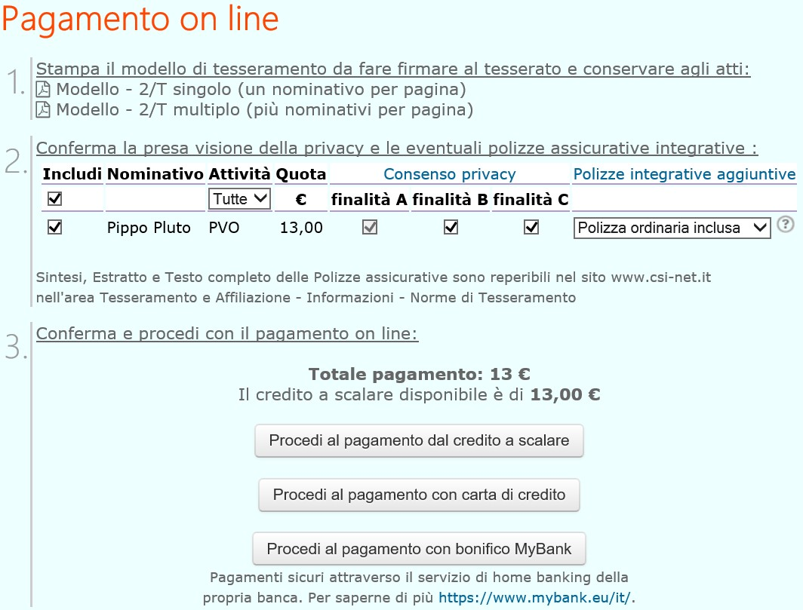

E’ possibile procedere al pagamento di tutti i tesserati presenti nell’elenco, oppure si può decidere di deselezionarne alcuni.

A questo punto, le opzioni di pagamento sono tre (sceglierne una, non sono consentiti pagamenti “misti” con i tre metodi).

PAGAMENTO DAL CREDITO DELLA SOCIETÀ
E’ possibile effettuare il pagamento mediante l’utilizzo del “credito della società”, se vi è ancora una somma sufficiente; il sistema procederà all’addebito dell’importo a decremento del totale.
Scegliendo questa soluzione non sarà necessario essere in possesso di nessuna carta di credito, ma sarà sufficiente avere un credito disponibile maggiore dell’importo da pagare. Il conto a scalare può essere implementato recandosi presso l’ufficio segreteria del comitato e versando una quota in contanti, con assegno o con un bonifico bancario. In caso di bonifico è OBBLIGATORIO specificare nella causale la voce “CREDITO SOCIETÀ PER OPERAZIONI ON-LINE”.
Una volta che si procede con il pagamento dal credito della società apparirà la seguente schermata:
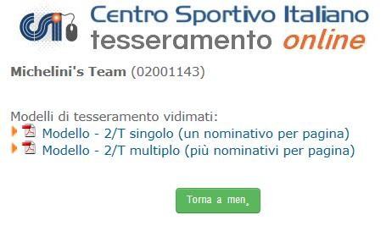

18

PAGAMENTO CON CARTA DI CREDITO
Il pagamento può essere effettuato utilizzando una carta di credito personale o della Società (anche prepagata); selezionando questo tipo di pagamento si verrà reindirizzati alla piattaforma bancaria di riferimento e si proseguirà come una normale transazione online, dove verranno richiesti gli estremi della carta di credito per finalizzare il tesseramento.
Per poter effettuare il pagamento è obbligatorio inserire il NUMERO DI CARTA DI CREDITO, il NUMERO DI SICUREZZA (3 cifre, riportate sul lato posteriore della carta), NOME e COGNOME del titolare della carta di credito.
E’ necessario indicare l’indirizzo mail a cui si intende ricevere l’esito del pagamento.
Cliccando CONFERMA verrà addebitato sulla carta di credito l’importo previsto ed apparirà la schermata sottostante.
Nel caso in cui non si volesse procedere con la transazione è possibile selezionare il tasto ANNULLA ed in quel caso il tesseramento non avrà alcun valore.

PAGAMENTO CON BONIFICO MYBANK
Scegliendo il servizio MYBANK si verrà indirizzati alla pagina seguente:
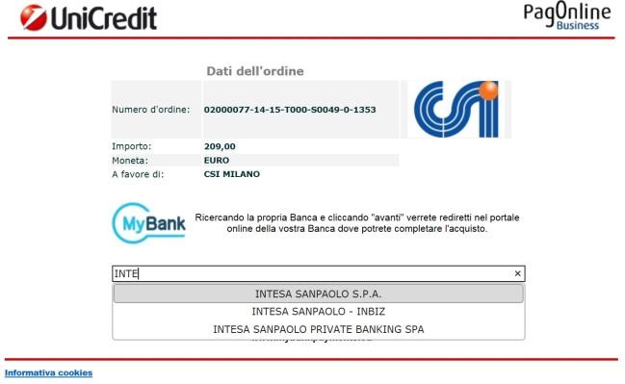

Per procedere ad effettuare il bonifico MyBank sarà necessario selezionare la banca di appoggio da cui verrà effettuato il pagamento; digitando le prime lettere del nome il sistema proporrà in automatico un elenco da cui si potrà selezionare la banca desiderata.
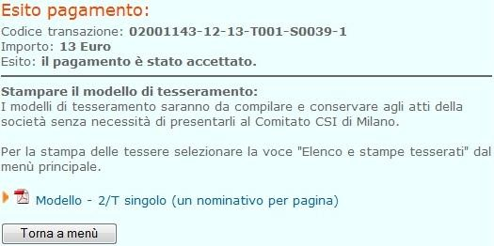

Così come evidenziato nella schermata sopra riportata, i tesseramenti effettuati on-line con contestuale pagamento on line, non prevedono la consegna del modulo 2T presso il comitato di Modena.

E’ necessario stampare i moduli 2T, che riportano nell’apposito spazio il timbro di vidimazione e che ne attestano quindi l’effettivo tesseramento a differenza di quelli stampati come modulistica on-line senza aver
proceduto al pagamento on line. 19

La procedura di tesseramento on-line prevede la stampa cartacea delle relative tessere CSI; in questo modo la società che utilizzerà tale sistema non sarà costretta a recarsi presso il comitato a ritirare le tessere plastificate.

Il tesseramento cartaceo è equipollente al tesseramento con tessera plastificata ed è quindi utilizzabile da tutte le società sportive in occasione di tutte le attività promosse dal Centro Sportivo Italiano – Comitato di Modena.

In tutti i casi di pagamento on-line verranno rilasciate le relative attestazioni di pagamento, utili per essere conservate agli atti della società sportiva.

STAMPA TESSERE CARTACEE

Per poter procedere alla stampa delle tessere cartacee occorre selezionare la voce Elenco/modifica tesserati - Stampa lista certificata/tessere
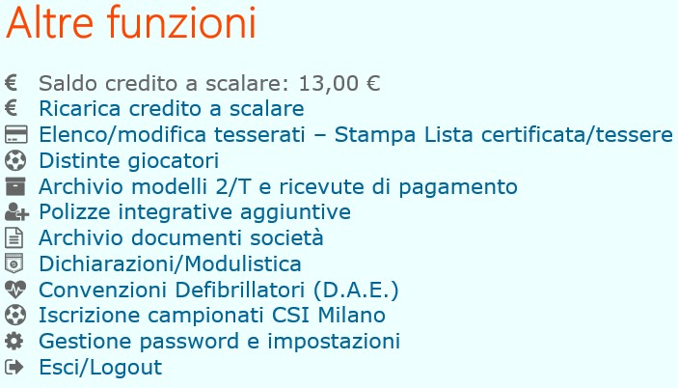

Procedere quindi a filtrare i nominativi secondo le opzioni fornite dalla schermata successiva:
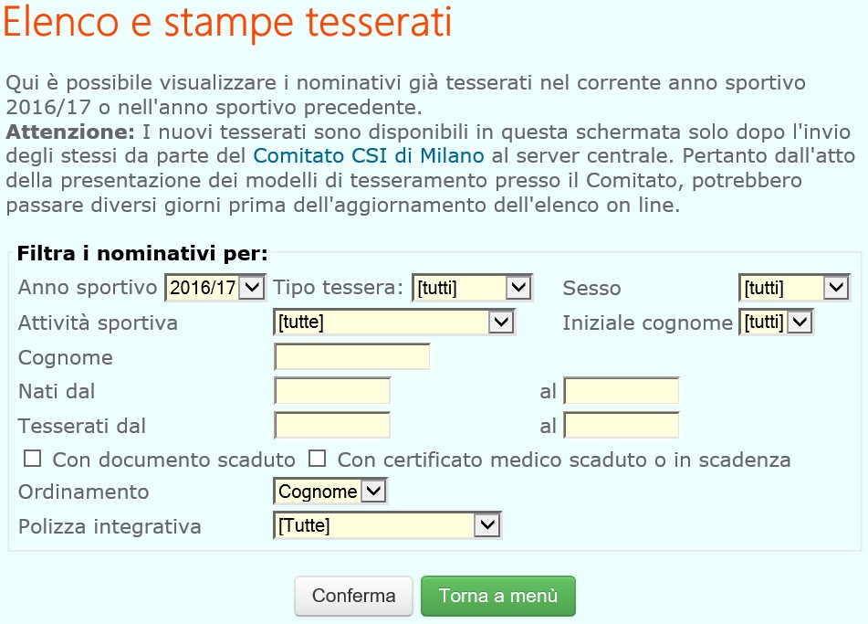

20

Selezionare quindi i nominativi di interesse e procedere alla stampa cartacea delle tessere CSI (fino a 10 per pagina) cliccando Stampa Tessere a fondo pagina.
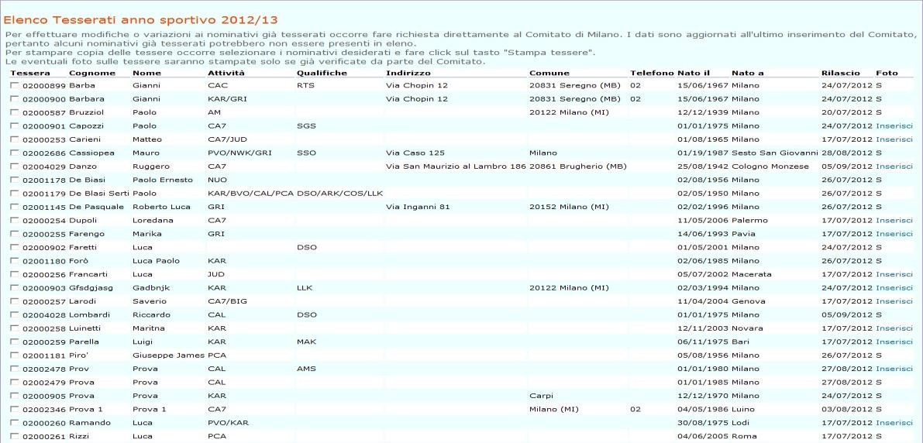

Per la stampa cartacea delle tessere con foto è necessario attendere al massimo 48 ore lavorative dalla data di tesseramento on-line; l’ufficio tesseramento deve verificare la corrispondenza tra la foto ed il documento inseriti on-line.

Nell’immagine seguente è possibile visualizzare un esempio di tesseramento cartaceo con e senza foto:
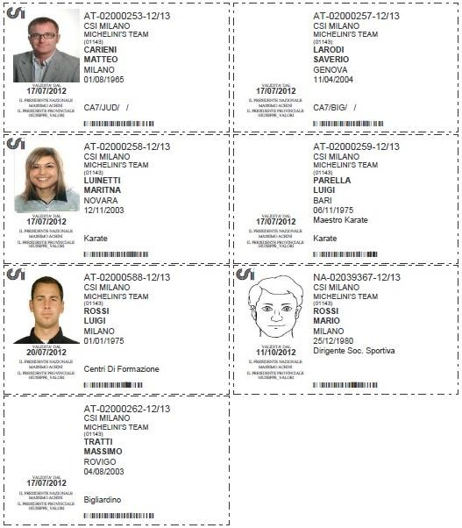

La tessera con foto cartacea attesta sempre e comunque, oltre al regolare tesseramento per la stagione sportiva in corso, anche l’identità della persona, la tessera cartacea senza foto dovrà essere accompagnata da un regolare documento che attesti l’identità del tesserato.

21

TESSERAMENTO E PAGAMENTO PRESSO IL COMITATO

Terminata la procedura di inserimento dei dati di tutti i tesserati sarà possibile procedere alla relativa stampa partendo dalla seguente schermata.
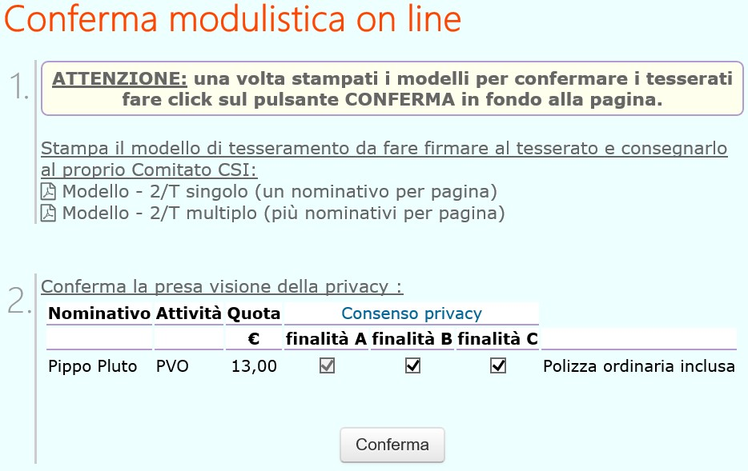

Apparirà la seguente schermata:
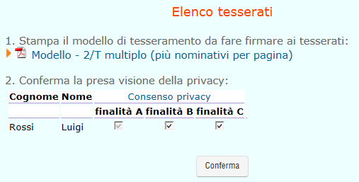
Attenzione: prima di presentare i modelli 2T cartacei all’ufficio tesseramento, gli stessi vanno firmati in originale dai singoli tesserati e dal Presidente / Legale Rappresentante della società negli appositi spazi.
Il modulo di tesseramento richiede una firma obbligatoria da apporre da parte di ciascun tesserato. La “finalità A”, obbligatoria, è relativa al trattamento dei dati personali (ex art. 13 D.Lgs. 196/2003); con la “finalità B” si autorizza l’eventuale pubblicazione delle immagini con espressa esclusione di qualsiasi uso che pregiudichi la dignità ed il decoro della persona e con la “finalità C” il tesserato autorizza il CSI a comunicare i dati ad aziende esterne allo scopo di ottemperare a finalità promozionali e/o commerciali.

L’ufficio tesseramento provvederà a trattenere una copia del modello 2T cartaceo che verrà depositato presso il comitato provinciale ed a restituirne una copia vidimata in originale unitamente alle tessere definitive plastificate.

Nel corso della stagione sportiva sarà possibile modificare i tesseramenti aggiungendo discipline sportive oppure aggiungendo o rimuovendo qualifiche dirigenziali. Per effettuare richiesta al comitato è necessario compilare il modulo scaricabile dal sito www.csi.Modena.it oppure cliccando qui.

22

CONSENSO DELLA PRIVACY
E’ un obbligo di legge che tutela sia l’utente, sia chi conserva ed elabora i suoi data anagrafici; è pertanto, anche questo, un gesto non puramente burocratico, ma di assoluta importanza per tutti al fine di essere a posto con tutte le normative di legge.
Come si vede dalla schermata, i consensi relativi al trattamento dei dati personali, sulla base del D.Lgs. 196/2003 e successive modificazioni, sono di tre tipi di finalità, contraddistinti dalle prime re lettere dell’alfabeto.
- finalità A: è il consenso di “base” per poter raccogliere i dati anagrafici e poterli archiviare, nonché trasmettere alla compagnia assicuratrice; esso è un consenso obbligatorio e senza di esso la persona non può essere tesserata. Non è quindi una scelta opzionabile: se ci si tessera al CSI questo consenso non può essere negato.
- finalità B: è il consenso all’utilizzo di immagini, vale a dire la foto tessera, eventuali foto e video delle gare sportive, foto di gruppo o della squadra, e alla loro riproduzione su album, sito internet, pubblicazioni, social network ecc. E’ un consenso opzionabile o meno; tuttavia esso è importante perché senza di esso non si potrebbero pubblicare sul web o su carta le foto delle partite o delle squadre.
- finalità C: utilizzo dei dati personali a fini commerciali, a seguito, ad esempio, di accordi di sponsorizzazione con aziende che potrebbero effettuare l’invio di materiale pubblicitario o indagini di mercato. E’ un consenso opzionabile o meno; tuttavia, nel dubbio, ricordiamo che esso è importante poter ottenere sponsorizzazioni ed accordi di natura commerciale.
Se il tesserato non concede il consenso a una o a entrambe le finalità opzionabili, esse vanno deselezionate. Il testo esatto della dichiarazione della privacy (col modulo da stampare e far firmare) è scaricabile dal link in azzurro “Consenso privacy”, proprio sopra le colonne delle finalità.
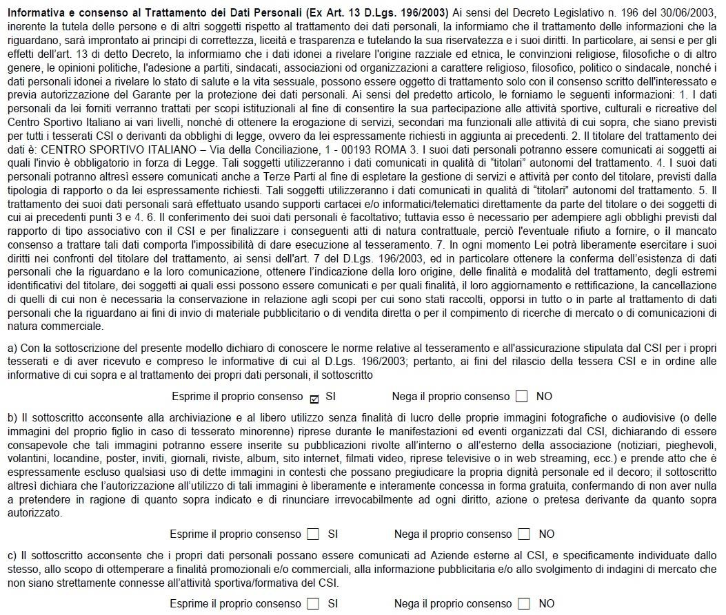
23

Esempio Modello - 2/T multiplo (più nominativi per pagina)
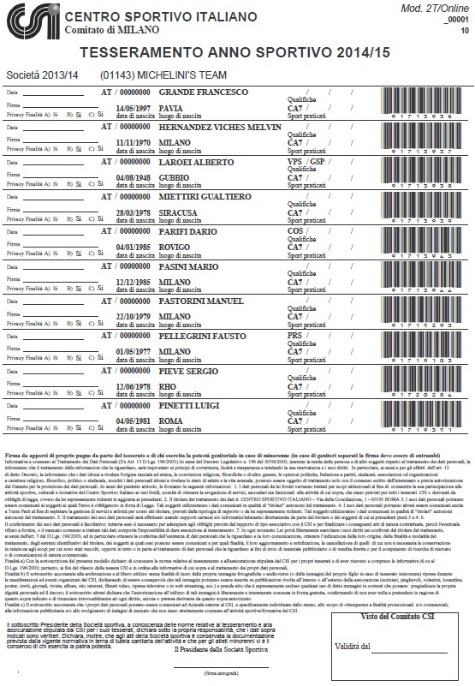

Il Modello - 2/T multiplo verrà stampato in duplice copia; una volta eseguita la stampa, i nominativi inseriti saranno visibili soltanto nel riquadro Altre Funzioni – Archivio modelli 2T e ricevute di pagamento .

Prima di presentare i modelli 2T cartacei all’ufficio tesseramento, gli stessi andranno firmati in originale

dai tesserati
- dal Presidente / Legale Rappresentante della società

Il Presidente/Legale rappresentante della Società sportiva dichiara, tra l’altro, di essere a conoscenza delle norme sulla tutela sanitaria e delle relative deliberazioni del Consiglio nazionale del CSI.

24

Esempio Modello - 2/T singolo (1 nominativo per pagina) con foto
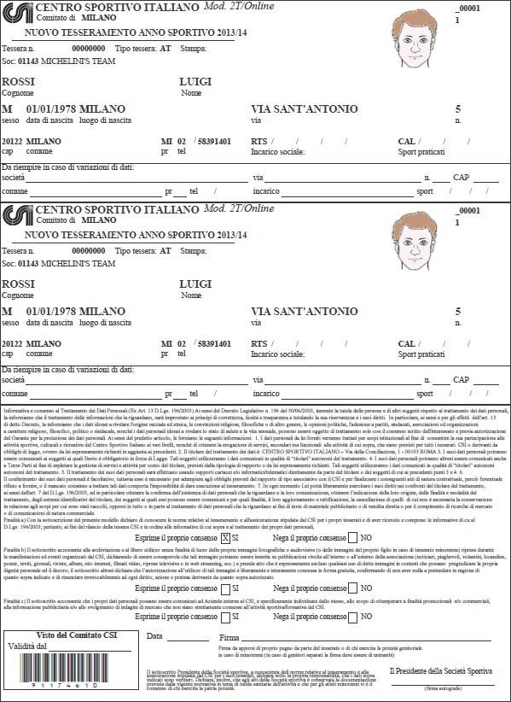

Prima di presentare i modelli 2T cartacei all’ufficio tesseramento, gli stessi andranno firmati in originale
- dal tesserato
- dal Presidente / Legale Rappresentante della società

Il Presidente/Legale rappresentante della Società sportiva dichiara, tra l’altro, di essere a conoscenza delle norme sulla tutela sanitaria e delle relative deliberazioni del Consiglio nazionale del CSI.

L’ufficio tesseramento provvederà a trattenere una copia del modello 2T cartaceo che verrà depositato presso il comitato provinciale ed a restituirne una copia vidimata in originale unitamente alle tessere definitive
plastificate. 25

RIQUADRO ALTRE FUNZIONI

Nella schermata principale, come penultimo box, appare quello delle “Altre funzioni”. Oltre a link e diciture eventualmente personalizzati dal Comitato CSI di appartenenza, è possibile accedere alle funzioni che sono indicate di seguito.

RICARICA CREDITO A SCALARE
Accedendo a questa sezione sarà possibile ricaricare il credito a scalare della società sportiva mediante pagamento con carta di credito o bonifico MyBank; il credito della società sportiva potrà essere utilizzato per tutte le operazioni per cui è prevista la possibilità di effettuare il pagamento on line (tesseramento, iscrizione delle squadre ai campionati promossi dal CSI Modena, ecc).

ELENCO/MODIFICA TESSERATI - STAMPA LISTA CERTIFICATA/TESSERE
Cliccando su questa funzione, apparirà invece la seguente schermata:
che consente la estrazione dei tesserati già inseriti (con una procedura simile a quella del rinnovo dall’anno precedente, già vista più sopra), permettendone anche la scelta in base al tipo di tessera, al sesso, alla attività sportiva praticata, alla iniziale del cognome o dalla data di nascita.
Sono consultabili gli ultimi 3 anni sportivi.
Un volta selezionati i criteri di estrazione, cliccare su “Conferma” e apparirà la seguente schermata: Sarà ora possibile effettuare alcune operazioni:
  - caricamento delle foto, cliccando su “Inserisci” in fondo a destra di ogni nominativo nelle tessere dove non erano già state caricate al momento dell’inserimento. In tal caso la fotografia sarà inviata al Comitato CSI di competenza che la scaricherà dal server e la abbinerà alla tessera; la foto caricata in questo secondo momento, resterà conservata in archivio per eventuali successive ristampe (o rinnovo negli anni successivi) della tessera che, pertanto, verrà prodotta già con l’immagine.
Apparirà il classico form dove saranno visualizzati i dati riepilogativi del tesserato (stavolta non più modificabili, in quanto la tessera è già stata inserita) ma saranno attivi (per quei Comitati CSI dove questa funzione è stata abilitata) i pulsanti di caricamento della foto ed eventualmente del documento di riconoscimento.
  - stampa della lista certificata dei tesserati, ripetendo la procedura di cui sopra, e che si ottiene “biffando” le caselle di selezione dei singoli atleti che si vuole estrarre e cliccando poi su “Stampa”: Verrà messo in download un file Pdf, che è la vera e propria “Lista certificata dei tesserati”:
Naturalmente la Lista certificata può essere composta solo dai tesserati dell’anno sportivo in corso.
26

Se si consultano gli elenchi degli anni sportivi precedenti a quello attualmente in corso, per ovvie ragioni, tale funzione di estrapolazione e stampa della Lista è disabilitata. La Lista certificata è importante una documentazione ufficiale rilasciata dal CSI attestante l’effettivo tesseramento degli atleti ivi riportati. In sostanza, essa può parzialmente sostituire il Modello 2/T vidimato o la tessera vera e propria, in caso di smarrimento o dimenticanza, ai fini della partecipazione ad una gara.
Tuttavia, in questo caso, l’ammissione «subjudice» di uno o più atleti ad una gara mediante la Lista Certificata dei tesserati (i quali dovranno comunque provvedere a presentare anche un documento di identità e a firmare la Lista a fianco del proprio nome), pur consentendo la partecipazione alla gara, comporta comunque la posizione di “mancata presentazione della tessera” e, a seconda delle discipline e dei regolamenti della manifestazione, può condurre ad una sanzione pecuniaria alla Società sportiva, come riportato da “Sport in Regola” (cfr. art 41 RGS).
  - stampa delle tessere è la procedura, già spiegata in precedenza, utile alle società perché permette di stampare su carta una copia della tessera CSI.

DISTINTE GIOCATORI
Tutte le squadre, per partecipare alle gare ufficiali del CSI, devono presentare la distinta compilata on-line. La distinta è divisa in tre settori:
- INTESTAZIONE
- ELENCO GIOCATORI
- ELENCO DIRIGENTI
L’intestazione riporta tutti i dati identificativi della gara, che devono essere indicati con precisione; il programma propone attraverso un “tendina” l’elenco delle partire dei successivi 7 giorni e compila in automatico i seguenti campi:
  - Squadra ospitante
  - Squadra ospite
  - Categoria
  - Girone
  - Giorno
  - Ora
  - Luogo
Coloro che sono indicati sulla distinta on-line vengono “ripescati” direttamente dall’elenco dei tesserati della società sportiva, pertanto non potranno mai comparire atleti/dirigenti non tesserati; la distinta è abbinata alla categoria di gioco e pertanto non potranno essere inseriti atleti non appartenenti alla categoria per cui si sta compilando la distinta on-line.
La distinta verrà compilata automaticamente dal programma:
- nella prima colonna sarà indicato il numero di maglia;
- nella seconda colonna sarà indicata per esteso la data di nascita;
- nella colonna “Tessera” oltre al numero di tessera sarà indicato per ciascun partecipante il codice a barre abbinato;
- nella colonna “Tipo documento” verranno indicati gli estremi dei documenti d’identità dei partecipanti. Solo per coloro che avranno la tessera CSI con foto apparirà automaticamente “tessera csi con foto”.
Utilizzando la distinta on-line sarà comunque possibile aggiungere o sostituire atleti rispetto a quelli prescelti in distinta.
In questo caso la società dovrà esibire oltre al documento d’identità di questi ultimi anche la tessera CSI o la lista certificata che ne dichiari l’effettivo tesseramento.

27

ARCHIVIO MODELLI 2/T E RICEVUTE DI PAGAMENTO
Cliccando su questa funzione, apparirà la seguente schermata che riepiloga tutte le spedizioni e consente la ristampa dei Modelli 2/T generati con il tesseramento Online nell’anno sportivo in corso.

POLIZZE INTEGRATIVE AGGIUNTIVE
Cliccando su questa funzione, apparirà invece la solita schermata con l’elenco dei tesserati estratti a seconda della selezione effettuata, sulla quale è possibile selezionare il tesserato desiderato, al quale aggiungere (e pagare) la polizza integrativa analogamente a come avviene per i nuovi tesserati all’atto dell’invio telematico.

ARCHIVIO DOCUMENTI SOCIETA’’
In questa sezione sono indicati tutti i documenti caricati in formato elettronico relativi alla società sportiva. Vi invitiamo a mantenere costantemente aggiornato l'archivio con tutti i documenti inerenti la società sportiva ed in particolare tutti i verbali elettivi, il documento del Presidente/Legale rappresentante della società e l'attribuzione del codice fiscale della società sportiva. Per visualizzare i file archiviati fare click sulla data di inserimento. Per modificare o eliminare documenti già inseriti è necessario rivolgersi all’ufficio tesseramento del comitato.

DICHIARAZIONI/MODULISTICA
Tramite questa procedura è possibile stampare i modelli delle seguenti dichiarazioni disponibili per le società affiliate al CSI:
- Attestato di affiliazione
- Nulla Osta per Somministrazione Bevande/Alimenti
- Dichiarazione per Convenzione Siae

ISCRIZIONI CAMPIONATI CSI MILANO
Il presente link reindirizza ad un sito esterno che permette di procedere alle iscrizioni on-line delle squadre ai campionati promossi dal CSI Modena.

GESTIONE PASSWORD E IMPOSTAZIONI
Tramite questa procedura è possibile modificare la password principale (permette l’accesso a tutte le funzioni del sito internet) e le password secondarie (permettono l’accesso alla visualizzazione dei tesserati e delle gestioni on line delle squadre alla stampa delle distinte on-line). Le password devono essere composte da un minimo di 5 fino ad un massimo di 10 caratteri alfanumerici. Non sono consentiti caratteri speciali, utilizzare solo lettere e numeri.

28

29

www.csi.Modena.it Tel: 02.58.39.14.01
Fax: 02.58.39.14.17
Mail: tesseramento@csi.Modena.it

30

